Labo sur les ACL standards

Réseau privé

Un **réseau privé** est un réseau qui utilise les plages d'[adressage IP](https://fr.wikipedia.org/wiki/Adresse_IP) définies par la RFC 1918[1](https://fr.wikipedia.org/wiki/R%C3%A9seau_priv%C3%A9#cite_note-RFC-1918-t-d-1),[2](https://fr.wikipedia.org/wiki/R%C3%A9seau_priv%C3%A9#cite_note-2) « *Address Allocation for Private Internets* ». Ces adresses ne sont pas [routées](https://fr.wikipedia.org/wiki/Routage) sur [Internet](https://fr.wikipedia.org/wiki/Internet). Un réseau privé peut être numéroté librement avec les plages d'adresses privées prévues à cet effet. Par opposition aux adresses publiques d'Internet, ces adresses ne sont pas uniques, plusieurs réseaux pouvant utiliser les mêmes adresses.

|  |  |  |
| --- | --- | --- |
| **Préfixe** | **Plage IP** | **Nombre d'adresses** |
| 10.0.0.0/8 | 10.0.0.0 – 10.255.255.255 | 232-8 = 16 777 216 |
| 172.16.0.0/12 | 172.16.0.0 – 172.31.255.255 | 232-12 = 1 048 576 |
| 192.168.0.0/16 | 192.168.0.0 – 192.168.255.255 | 232-16 = 65 536 |

Source : <https://fr.wikipedia.org/wiki/Réseau_privé>

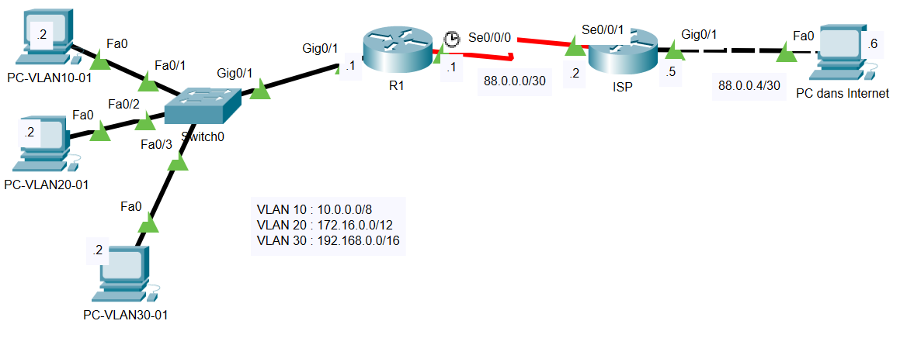

Il y a 3 VLANS : VLAN 10 : 10.0.0.0/8 name VLAN10  
VLAN 20 : 172.16.0.0/12 name VLAN20  
VLAN 30 : 192.168.0.0/16 name VLAN30

Conseil : Ne configurez pas tout de suite la NAT pour ce labo (pour pouvoir tester l’ACL).

Ajoutez au niveau de l’**ISP** une ACL pour garantir qu’aucun trafic « privé » n’entre sur la S0/0/1. Cette ACL contient 4 lignes : on empêche les IP privées de classe A, puis les IP privées de classe B et enfin les IP privées de classe C. Son nom est **RFC1918**.

Comment tester que cela fonctionne ?

Faites en sorte que seules les IP privées puissent se connecter en SSH sur **R1**. L’ACL doit s’appeler **PermitPrivate**.

Le nom de domaine est **labo.labo**.

Le login est **admin** et son mot de passe chiffré est **class**.

Pour la route statique, utilisez l’interface de sortie.

Activez la NAT. Profitez d’une ACL déjà écrite et réutilisez-la (même si, dans la vraie vie, il faut éviter cela, une ACL ne devrait avoir qu’un seul rôle, sinon quand on la modifie pour un des rôles, on peut oublier que cela impacte son deuxième rôle).